Arbeits-Blatt: Gefahrstoffe
Sanitär-Reinigung | 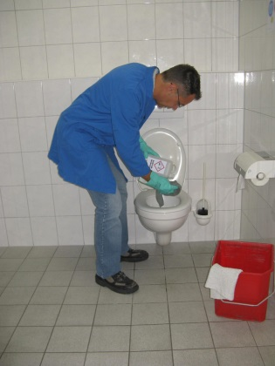 | 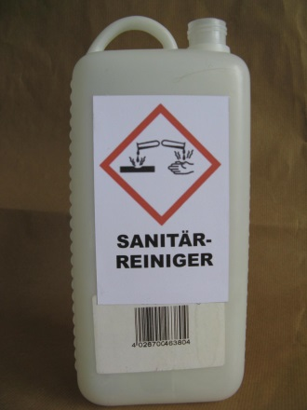
Gefährdungen:
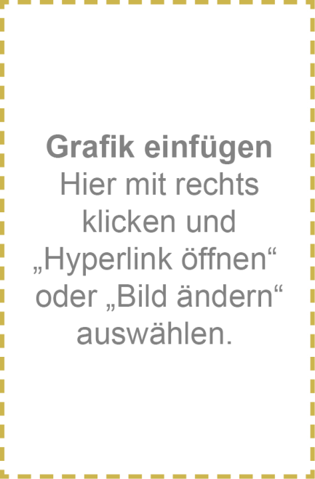
Schutz-Maßnahmen:

